思维导图
主办单位：一六八培训网（冠达咨询） www.peixun168.com；www.wonder168.com
时间地点：2023年9月25日（星期一）/上 海
收费标准：￥2000/人
- 含授课费、证书费、资料费、午餐费、茶点费、会务费、税费
- 不包含学员往返培训场地的交通费用、住宿费用、早餐及晚餐
联系方式：18826414993黄老师（微信同号）13286852506崔老师（微信同号）
注：本课程可为企业提供上门内训服务和咨询服务，欢迎来电咨询！

思维导图能够将众多的知识和想法连接起来，并有效地加以分析，从而最大限度地实现创新。智能机器人及思维导图将是下一个舞台中我们获取信息的主要方法。
——比尔·盖茨
我们学习和运用思维导图的主要目的就是为了释放大脑的潜能，在工作、学习和生活中获得更多的灵感和惊喜，从而构建终生成长的途径。
——丹丁先生
课程亮点：
- 用于引导技术与思维导图课程内容结合
- 知识讲解和现场演练相结合
- 导图原理和应用逻辑相结合
通过课程学习可以获得的不仅仅是一种方法，而是——
- 一套思维方式让学员逻辑缜密思维清晰，终生受益；
- 一种学习工具让学员轻松寻找并掌握大量知识点；
- 一种记忆方法让学员迅速记下大量信息；
- 一种生活习惯让学员在思考决定前有更多可能，激发创造力。整个课程在游戏、讲解、训练的过程中掌握思维导图的运用技术，学习能力只是走上社会需要的一种能力，而我们培养的是底层思维方式，让学员在未来发展其它能力的时都能受益。
参训对象：
企业或组织成人入门学习
授课形式：
知识讲解、案例分析讨论、角色演练、小组讨论、互动交流、游戏感悟、头脑风暴、强调学员参与。
课程大纲：
- 开场活动
- 卡牌热身
- 培训要求
- 培训目标
- 认识导图
- 导图起源
- 记忆理论
- 导图种类
- 绘制导图
- 基本元素绘制规则及方法
- 绘制步骤
- 构建思考力
- 思考方向（水平和垂直）
- 思考属性（自由和逻辑）
- 思考模型（5W2H，5WHY）
- 分类方法
- 现场练习
- 应用场景
- 关键词笔记法
- 培训复盘应用

讲师介绍：丁老师
专业背景：
- 英国ThinkBuzan思维导图管理师
- 孙易新心智图法课程讲师
- 思维导图华人世界第一人孙易新博士亲传弟子
- 拆书帮RIA学习力授权讲师/常州龙城分舵舵主/资深三级拆书家
- WFA国际促动师协会专家级/授权授课促动师
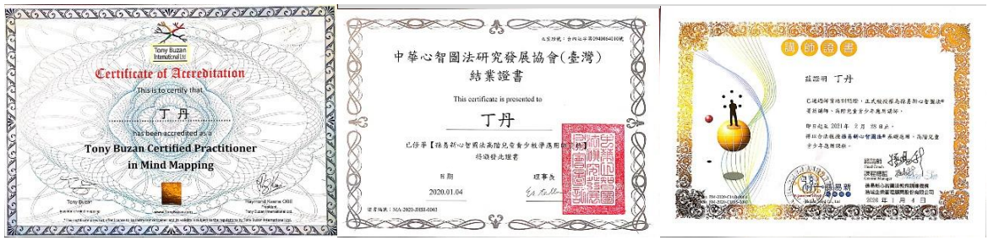
- 高级企业人力资源管理师/管理顾问/上市企业高管

服务客户：
制造业：科世达(上海)管理有限公司、常州常发重工科技有限公司、常州光洋轴承股份有限公司、常州星宇车灯股份有限公司、江苏吉春医用器材有限公司、常州丰盛光电科技股份有限公司、常州特斯克精密注塑有限公司、江苏沃尔夫机械有限公司、常州建宏电子技术有限公司等。
上海星琴海商业管理有限公司、常州八佰伴百货有限公司、常州金鹰购物广场有限公司、常州泰富百货、常州新世纪商城、常州购物中心、常州富克斯购物广场、常州万千百货、金坛八佰伴百货有限公司、苏州美特斯邦威服饰有限公司等。
服务业：杭州鑫蜂维网络科技有限公司、浙江坤联科技集团有限公司、常州买东西科技网络有限公司（淘常州）、文苏（上海）股权投资基金管理有限公司、常州科腾纺织品有限公司、常州政成物流有限公司、常州市隆盛航空服务有限公司、常州天华新能源科技有限公司、易姑娘家政服务有限公司、常州隆德木业有限公司等。
擅长专业领域：
思维导图的实践应用（成人和青少年）、企业人工成本及风险控制、促动技术实践应用、社会保险商业保险政策、企业人力资源SSC外包服务。
主讲课题：
- 思维导图在企业的实践应用
- 基于问题解决的工作坊项目
- 基于培训项目落地的工作坊项目
- 企业高效会议的组织和设计
- 群策群力绩效提升工作坊项目
- 企业文化落地未来探索
- 4D卡牌天性探索、领导力探询
